Картина, която съдържа текст

Описанието е генерирано автоматично

**МЕЖДИНЕН ОТЧЕТ**

**НА ИЗСЛЕДОВАТЕЛСКАТА ДЕЙНОСТ**

**ПО НАЦИОНАЛНАТА ПРОГРАМА „МЛАДИ УЧЕНИ И ПОСТДОКТОРАНТИ – 2“**

|  |  |  |
| --- | --- | --- |
| Договор | № | ТД-533/26.09.2024 г. |



**Тема:** Приложение на компютърните системи за управление в прехода към интелигентните производствени процеси

**Вид на проекта**:

□ за млади учени □ за постдокторанти



|  |  |  |
| --- | --- | --- |
| **Име и научна степен**: | Володя Джаров, доктор | |
| **Факултет/ звено**: | | МЕМФ/ЕЕА | |

|  |  |  |  |  |
| --- | --- | --- | --- | --- |
| .Дата: | 29.01.2025 г. |  | Подпис: |  |

1. **Въведение**

Проектът по Национална програма ‚“МЛАДИ УЧЕНИ И ПОСТДОКТОРАНТИ - 2“ е свързан с експериментални и аналитични изследвания свързани с работоспособността, методите за обработка на информация, възможностите за моделиране и симулиране предоставени от програмните продукти Arduino OPTA, MATLAB, Simulink, Durus и LOVATO (LD и FBD), реализирането на различни профили на диаграми на движение в приложения като транспортни ленти, проследяване позицията на конвейерни системи, управление на системи за сортиране и др.

В рамките на проектното предложение се предвижда работа по следните научни и приложни направления:

1. Изграждането на няколко работни места, базирани на съвременна система за комплексна автоматизация;
2. Провеждане на висококачествена изследователска дейност, повишаване на научната квалификация и ниво на независимост в работата на постдокторанта;
3. Разглеждане на перспективите за приложение на компютърните системи за управление в минно-добивната област;
4. **ЦЕЛИ И ЗАДАЧИ**

Планираните задачи имат изследователки и експериментален характер обединявайки аналитични изследвания и изграждане на компютърни системи за управление. Проекта е интердисциплинарен и включва изследвания в областта на измерването на различни величини, вградени системи, микроконтролери и PLC, управление на различни електроздвижвания. Той е в областта на компетенциите на постдокторанта и професионалните интереси на специалистите от катедра „Електроенергетика и автоматика“, а също така ще спомогне за развитието на студенти от различни катедри в МГУ “св. Иван Рилски“. Насочеността на проекта съвпада с приоритетите за научни и приложни изследвания в МГУ „св. Иван Рилски“, а именно:

* въвеждане на компютърните системи за управление в областта на проектирането, проучването, добива и преработването на полезни изкопаеми.
* развитие на науката за повишаване на квалификацията на постдокторанта и преподавателския състав, качеството на обучение и материалната изследователска и учебна база.

В контекста на казаното, очакваните резултати включват, но не са ограничени до:

* изграждането на няколко работни места снабдени с PLC Arduino OPTA.
* създаване на схемни решения, модели и алгоритми в областта на компютърните системи за управление.
* изграждане на системи за управление на транспортни ленти и различни електроздвижвания.

Очакват се резултати в областта на повишаване на професионалната квалификация, възпитание на по-голям интерес и мотивация в постдокторанта и студентите за овладяване на съвременните технологии.

Разработването на проекта и работата в посочените направления, независимо дали във фаза обучение или практическо приложение на компютърните системи за управление, предполага подобряване на качеството на обучение и работа на постдокторанта и студентите в катедра „Електроенергетика и автоматика“.

**III.Планирани дейности**

Дейностите по проекта за отчетния период са разписани в табл.1

|  |  |  |  |
| --- | --- | --- | --- |
| № | Дейности | Продължителност в месеци | Резултати |
| 1 | Закупуване на необходимите материали и оборудване за реализацията на проекта | 2 | Закупени 3 (три) бр.  AFX00001 Arduino® Opta RS485, Фактура  No 1000413522 Дата 13.12.2024 |
| 2 | Експериментално изследване на работоспособността на различни технологии използвани при компютърните системи за управление | 3 | Експериментални данни за технологичните параметри при компютърните системи за управление, програмно обезпечаване на управляващи модули |
| 3 | Приложение на компютърни системи за управление в SCADA | - | Работа със студент Теодор Игнатов Ф№193802, Специалност: „Автоматика, информационна и управляваща техника“ върху Дипломна работа с работно заглавие „Управление, визуализация и изграждане на лабораторен стенд на ГТЛ с внедряване на SCADA“ |

**ПРИЛОЖЕНИЕ 1**

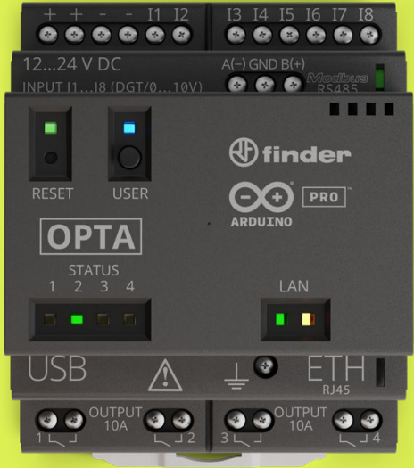

AFX00001 Arduino® Opta RS485е сигурен, лесен за използване PLC с възможности за индустриален IoT. Проектиран в партньорство с Finder, водещ производител на устройства за индустриална и сградна автоматизация, той позволява на професионалистите да разширяват проектите за автоматизация, като същевременно се възползват от отворената и широко известна екосистема Arduino. Благодарение на изчислителната си мощ, Arduino Opta позволява широка гама от приложения за контрол, мониторинг и прогнозна поддръжка в реално време.